Отделом по делам молодежи администрации муниципального образования Брюховецкий район проводились мероприятия в которых приняли участие несовершеннолетние, состоящие на учете в комиссии по делам несовершеннолетних и несовершеннолетние проживающие в семьях, находящихся в социально опасном положении. Информация о проведенных мероприятиях размещается в социальных сетях «Вконтакте».
14 марта 2024 года на базе Брюховецкой межпоселенческой детской библиотеки прошел показ фильма "Жизнь и творчество С.А. Есенина". На просмотре присутствовал 1 несовершеннолетний стоящий на подведомственном учете.

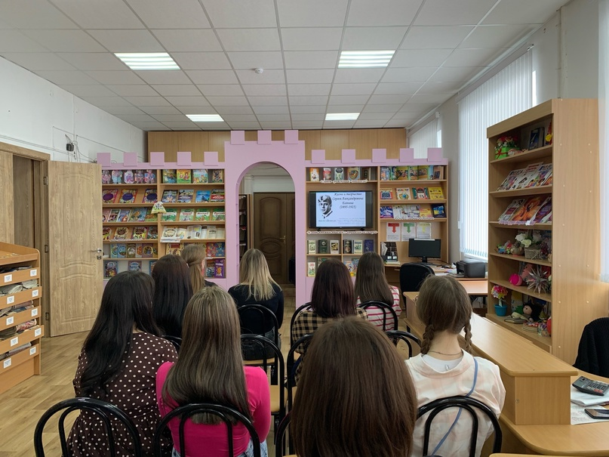

18 марта 2024 года исполняется 10 лет с момента воссоединения Крыма с Россией. В этот день президент Владимир Путин подписал договор между Российской Федерацией и Республикой Крым о вхождении полуострова в состав России. Так в период с 13 по 18 марта 2024 года на территории муниципального образования Брюховейкий район состоялся кинопоказ фильма В мероприятии приняли участие несовершеннолетние, состоящие на учете в комиссии по делам несовершеннолетних в количестве 3 человек и 1 несовершеннолетний проживающий в семье, находящейся в социально опасном положении.

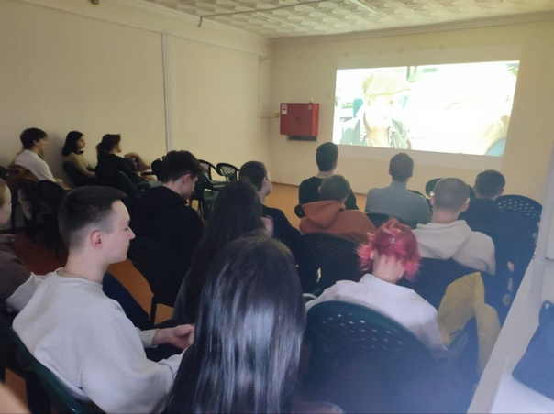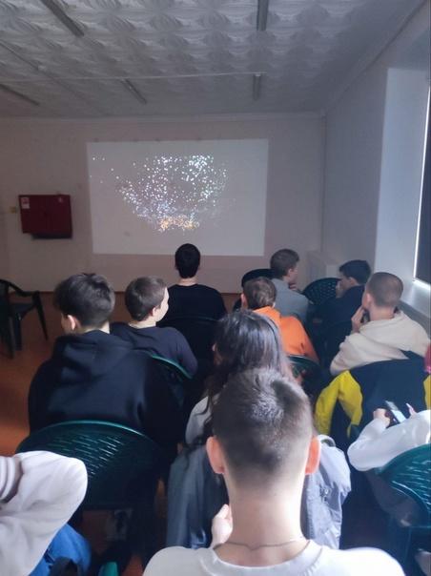

5 марта 2024 года на базе МАОУ СОШ 2 им. А.П. Маресьева для обучающихся прошла художественная станция «Сам себе художник». В рамках квеста прошла творческая станция «Сам себе художник». Участники художественной станции смогли проявить творческие способности и подарить друг другу хорошее настроение. В мероприятии принял участие 1 несовершеннолетний, состоящий на учете в комиссии по делам несовершеннолетних.

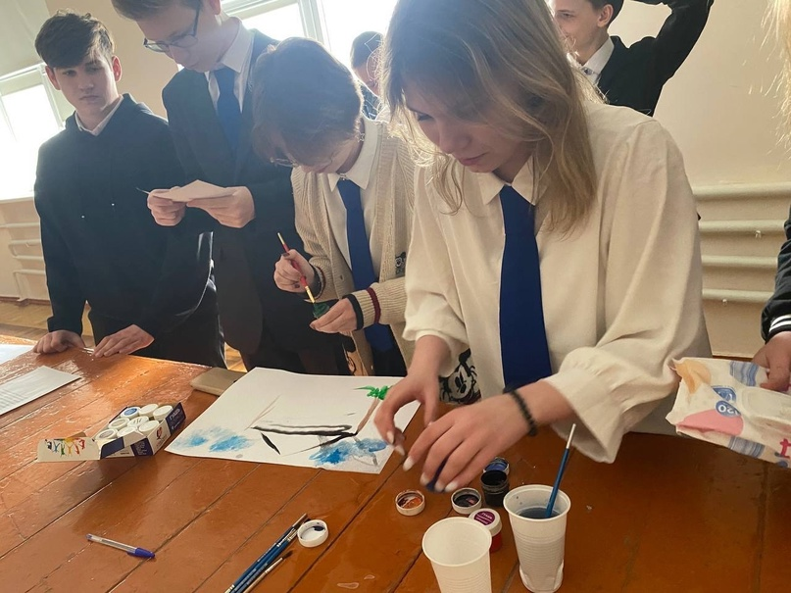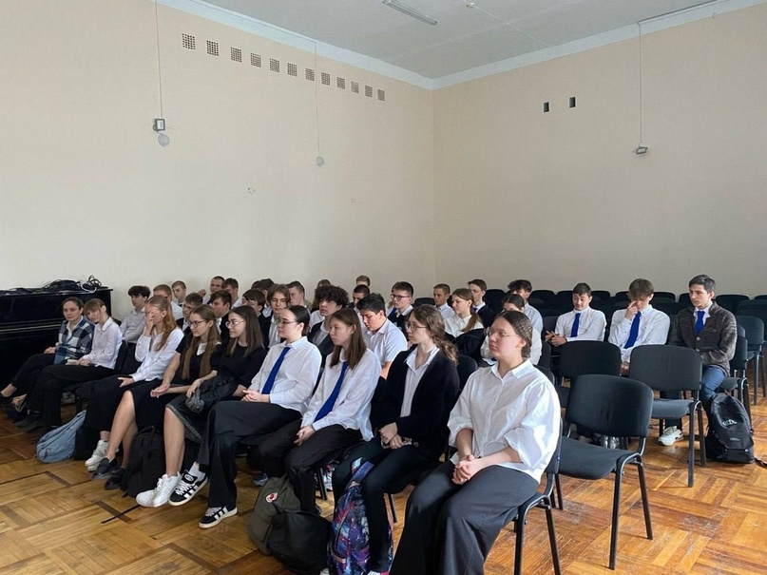

25 марта 2024 года в 13:00 часов на базе ГАПОУ КК «Брюховецкий многопрофильный техникум» прошла акции солидарности «Скорбим 22.03.24» в рамках общенационального траура, где волонтерами Победы прошла подготовка белых Журавлей из бумаги для размещения на окнах. Участники данной акции изготовили и разместили на окнах учреждения белых журавлей, как символ памяти и скорби о погибших в результате теракта в «Крокус сити холле». В мероприятии приняли участие несовершеннолетние, состоящие на учете в комиссии по делам несовершеннолетних в количестве 3 человек.

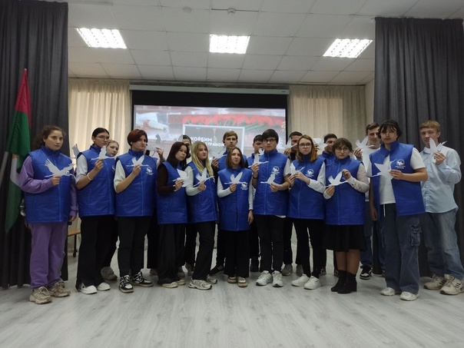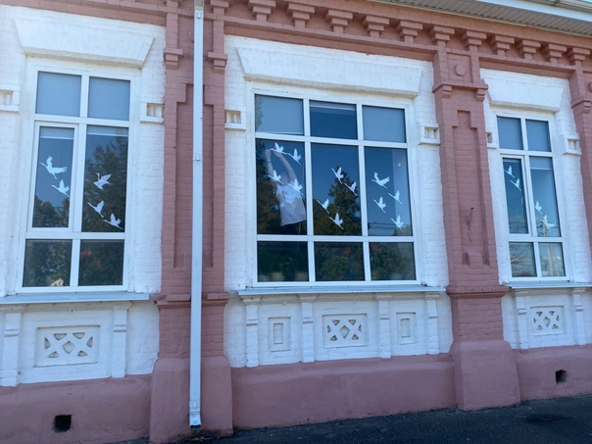

В период с 18 по 29 марта 2024 года на территории Краснодарского края прошла Общероссийская профилактическая антинаркотическая акция "Сообщи, где торгуют смертью". Цель акции привлечение жителей и гостей Брюховецкого района к участию в противодействии незаконному обороту наркотиков и профилактике их немедицинского потребления, консультации и оказания квалифицированной помощи в вопросах профилактики наркомании, лечения и реабилитации наркозависимых граждан. Активисты общественной организации правоохранительной направленности «Молодежный патруль» информировали жителей и гостей станицы о проблеме применения и распространение наркотических средств, а также информировали граждан о проводимой акции. В числе активистов был 1 несовершеннолетний проживающий в семье, находящейся в социально опасном положении.

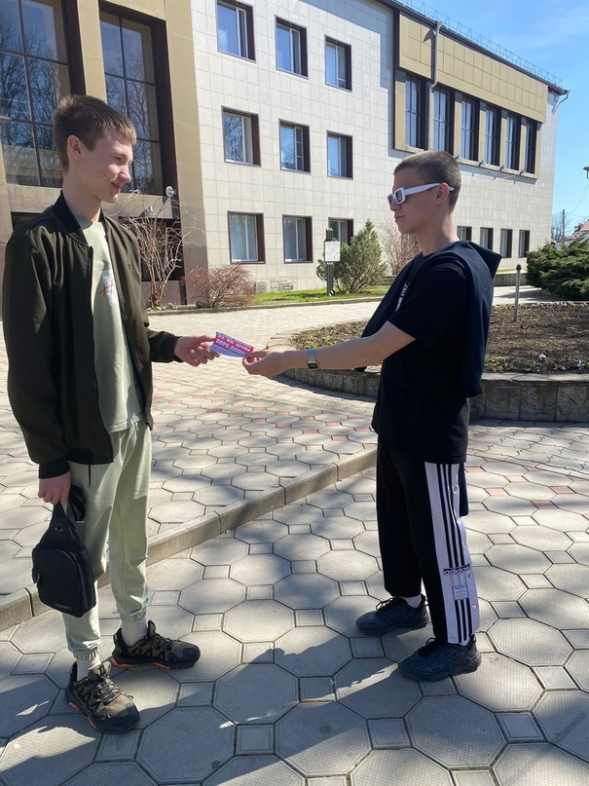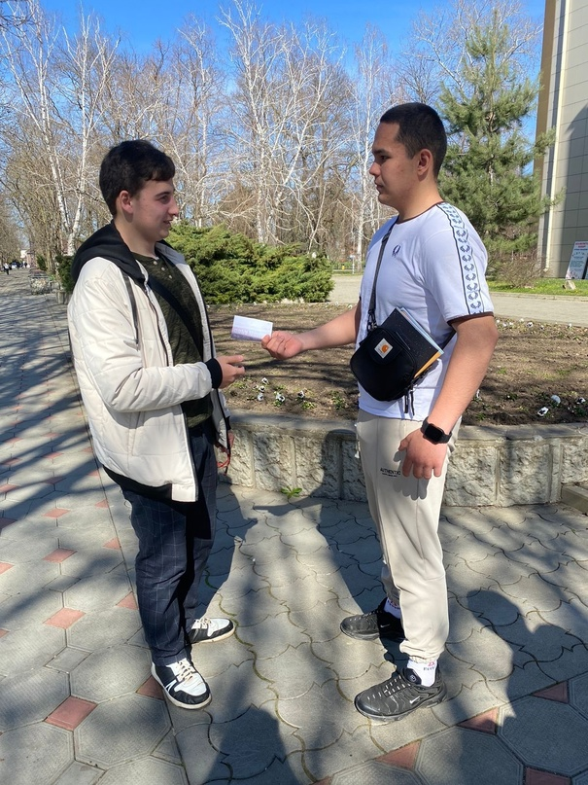

5 апреля 2024 года на базе Брюховецкой межпоселенческой взрослой библиотеки прошел показ фильма "Жизнь и творчество А.С. Пушкина". Кинопоказ прошел в рамках творческого развития молодежи. Приняли участие 3 несовершеннолетних, состоящих на учете в комиссии по делам несовершеннолетних.

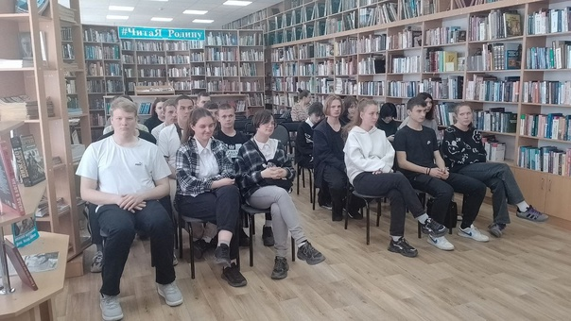

В рамках празднования Всемирного дня здоровья и Национального дня донора 10 апреля 2024 года на базе Брюховецкого многопрофильного техникума была проведена тематическая зарядка "Будь здоров". Приняли участие 3 несовершеннолетних, состоящих на учете в комиссии по делам несовершеннолетних.

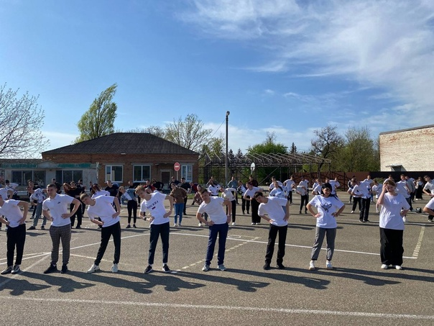

20 апреля 2024 года на базе муниципального бюджетного учреждения "Молодежный центр "Мир»" прошла профориентационная беседа с учащимися образовательных учреждений муниципального образования Брюховецкий район. В мероприятии приняли участие несовершеннолетние, состоящие на учете в комиссии по делам несовершеннолетних в количестве 2 человек и 1 несовершеннолетний проживающий в семье, находящейся в социально опасном положении.

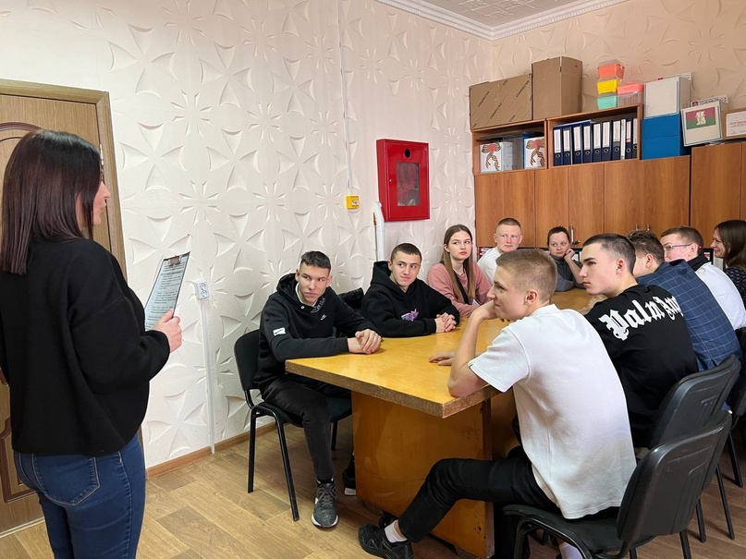

Начальник отдела по делам молодежи
администрации муниципального образования
Брюховецкий район А.И. Влезько

